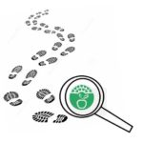
Na minha casa não desperdiçamos alimentos!

Tabela de registos
Dia 1 | PESO DO DESPERDÍCIO DIA 1
Registo em peso de alimentos desperdiçados durante a preparação das refeições (ex: quando preparam uma sopa, pesar o as partes dos legumes descartados, cascas, raízes, etc.) | Preparação de refeição: 350g
Após a refeição verificar se a mesma foi consumida na sua totalidade. Registo em peso. | Após refeição: 200g
Dia 2 | PESO DO DESPERDÍCIO DIA 2
Registo em peso de alimentos desperdiçados durante a preparação das refeições (ex: quando preparam uma sopa, pesar o as partes dos legumes descartados, cascas, raízes, etc.) | Preparação de refeição: 150g
Após a refeição verificar se a mesma foi consumida na sua totalidade. Registo em peso. | Após refeição: 435g
Dia 3 | PESO DO DESPERDÍCIO DIA 3
Registo em peso de alimentos desperdiçados durante a preparação das refeições (ex: quando preparam uma sopa, pesar o as partes dos legumes descartados, cascas, raízes, etc.) | Preparação de refeição: 200g
Após a refeição verificar se a mesma foi consumida na sua totalidade. Registo em peso. | Após refeição: 350g

E agora…Deixa-nos a tua receita

Título: Creme de legumes

Ingredientes: cebola, alho francês, feijão verde, cenouras, batatas, salada russa, grão cozido, brócolos cozidos e azeite.

Procedimentos: Fazer um caldo com as cascas lavadas dos legumes. Numa panela fazer um refugado com o azeite, a cebola e alho francês. Adicionar água e juntar a cenoura, as batatas, a salada russa, os brócolos e o grão. Por fim triturar tudo.
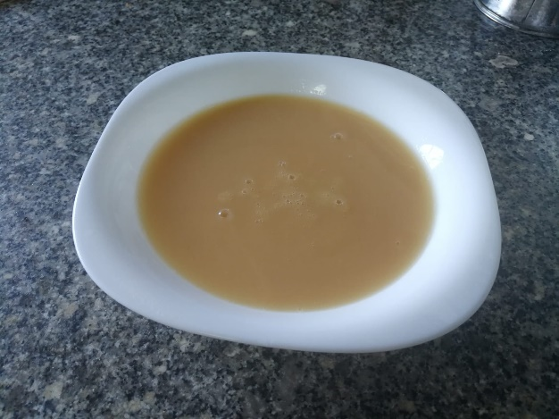
Imagens da receita concluída.

Título: Arroz de Bacalhau malandrinho

Ingredientes: Arroz carolino, tomate, pimento, cebola, bacalhau, azeite, sal.

Procedimentos: Fazer um refugado com o azeite, a cebola, o pimento e o tomate. Adicionar água (se tiver a água de cozer o bacalhau junte essa), juntar o arroz e deixar cozer. Por fim, adicionar o bacalhau.
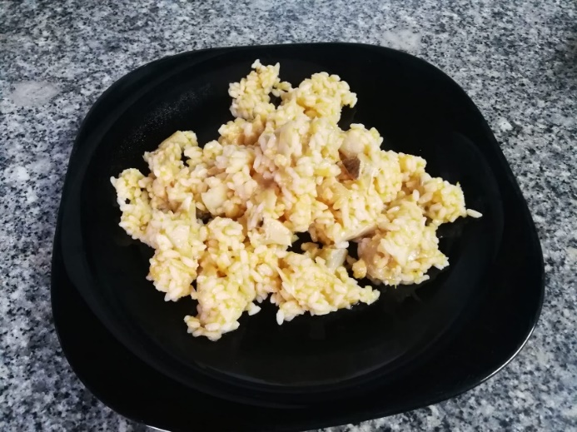
Imagens da receita concluída.

